https://lecourrier.ch/2025/11/13/a-lecoute-des-voix-impensees/

Le Courrier

Musique

A l’écoute des voix impensées
Musicien et enseignant à Harvard, Jessie Cox publie un essai sur l’identité noire en Suisse étudiée à travers le son. Il le présentera jeudi à Lausanne.
jeudi 13 novembre 2025
Roderic Mounir
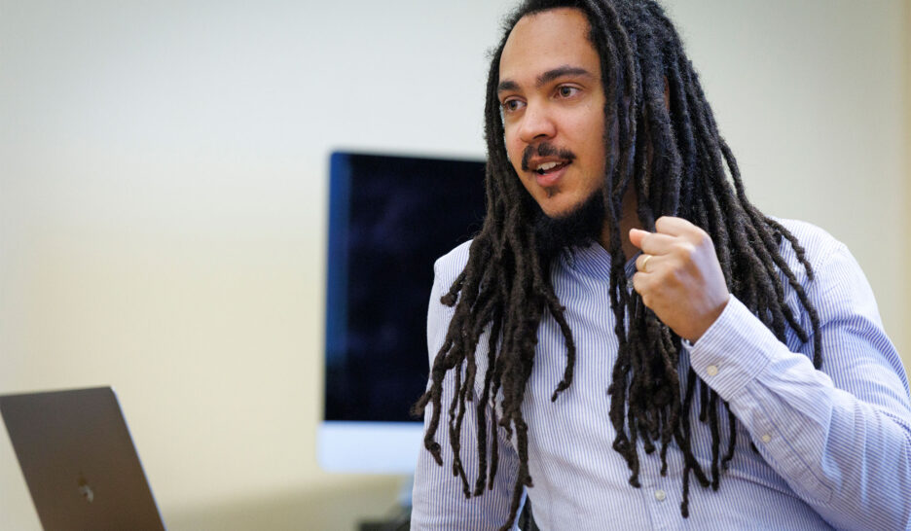Jesse Cox a posé son regard sur la Suisse depuis les Etats-Unis, où il enseigne. STEPHANIE MITCHELL / HARVARD STAFF PHOTOGRAFEREssai
C’est un traité à la fois savant et politique. Un livre important, qui explore des questions encore peu étudiées sous nos latitudes. «Les sons de la Suisse noire. Identité noire, musique et voix impensées»: Sounds of Black Switzerland. Blackness, Music and Unthought Voices est un essai de Jessie Cox édité aux Etats-Unis par Duke University Press. L’auteur est musicien percussionniste, compositeur et professeur à l’Université de Harvard. Elevé en Suisse, à Bienne, il a des origines caribéennes.
Partant de son expérience personnelle et de constats plus globaux sur l’expérience noire en Suisse, Jessie Cox traite des notions d’effacement, de silence et de limitation à travers le prisme du son. Il examine plus particulièrement les œuvres du compositeur suisse-nigérian Charles Uzor pour George Floyd, mais aussi d’artistes noirs de Suisse tels que DJ Maïté Chénière, le clarinettiste Jérémie Jolo ou le rappeur Nativ, ainsi que ses propres collaborations musicales avec le Festival de Lucerne. Mettre en lumière l’expérience noire en Suisse et lui donner des voix, c’est pour Cox envisager sous un angle inédit l’identité (les notions distinctes d’appartenance et de citoyenneté), le rapport à l’altérité, à la complexité du monde.
Jessie Cox présentera son livre jeudi prochain à l’ECAL lors d’un événement organisé en collaboration avec la Becque et l’Arsenic. Conférences et performances s’inscriront dans le cadre d’un projet mené par le Bachelor Arts Visuels de l’ECAL, intitulé Parasonic: transmission de pratiques aurales fugitives, portant sur les «mécanismes hégémoniques de racialisation qui se jouent dans les pratiques d’écoute en art, en musique et au quotidien». Vaste programme. Entretien avec Jessie Cox depuis Boston.
Selon vous, l’identité noire est d’autant moins visible et audible en Suisse que
le pays se considère comme un modèle de multiculturalisme et de multilinguisme. Il estime par ailleurs n’avoir joué aucun rôle, ou très marginal, dans le colonialisme.
Jessie Cox: Les recherches sur la race et sur le colonialisme en Suisse sont encore lacunaires. Et même si cela tend à changer, ces lacunes contribuent à la distanciation qu’on observe sur ces questions. C’est le cas aussi en ce qui concerne la musique, ses racines et ses implications politiques. En tant que batteur et compositeur, j’ai fait l’expérience de la séparation entre les univers classiques et jazz, une réalité qui a des causes historiques mais dont on ne parle pas. Dans les conservatoires, ces champs musicaux occupent des bâtiments distincts. Durant mes études, je me suis retrouvé à naviguer entre les deux avec une aisance qui est peut-être plus propre à la jeune génération. Mais cette distinction est encore à l’œuvre dans les institutions, de même que dans l’attribution des bourses et subventions. Il y a un effort d’éducation à faire pour abattre les cloisons entre ces «traditions» supposément sans liens entre elles. Si on ne se donne pas la peine de la déconstruire, cette vision contribue à nourrir les discours chauvins et xénophobes.
Vous distinguez l’identité noire, non établie officiellement, de la citoyenneté. En quoi cette différence compte-t-elle?
Elle est centrale. Les manifestations du mouvement Black Lives Matter ont mis l’accent sur une identité partagée par-delà les continents, à travers le meurtre de George Floyd aux Etats-Unis et notamment celui de Mike Ben Peter à Lausanne. Des parallèles se sont fait jour entre le maintien de l’ordre, le contrôle aux frontières et le processus de racialisation en Suisse et aux Etats-Unis. Ces liens sont clairement établis dans les œuvres d’un artiste comme Charles Uzor (né en 1961 au Nigeria, il a trouvé refuge à Saint-Gall en 1968 au moment de la guerre au Biafra, ndlr).
Pourquoi Charles Uzor en particulier?
C’est un compositeur vraiment brillant, qui thématise son identité noire en Suisse depuis plusieurs décennies. L’opéra de chambre Black Tell auquel il a contribué a été joué en 2002 lors de l’Expo nationale. Dans le livre, je me concentre sur ses trois pièces intitulées Bodycam Exhibit en hommage à George Floyd. L’une d’elles comprend des extraits sonores provenant des caméras-piétons de policiers et des vidéos de témoins qui ont filmé le meurtre de Floyd. Quand on entend ces pièces, on comprend très clairement de quoi elles parlent, mais de manière intuitive et non intellectuelle. Uzor nous interroge sur le rôle et les conséquences de l’enregistrement, de l’écoute et du silence, de l’absence de son.
Y a-t-il une généralité à tirer des différents cas étudiés dans votre essai?
Ils sont autant de facettes d’une identité noire complexe. On n’a pas en Suisse de termes ni de statistiques pour la définir. Contrairement aux Etats-Unis, il n’existe pas d’outils pour dire ce qu’est une personne noire, pas de conception partagée de cette notion. Mon propos était moins de donner des réponses que de proposer des questions auxquelles réfléchir collectivement.
Vous affirmez que l’identité noire a un potentiel de transformation radicale, que voulez-vous dire?
Que cette identité va à l’encontre du processus d’effacement, tant historique que relatif à notre quotidien actuel. La reconnaissance de cette identité et de toutes celles qui constituent la Suisse permet de redéfinir notre appartenance collective, au-delà de la citoyenneté.
Jessie Cox, Sounds of Black Switzerland. Blackness, Music and Unthought Voices, Duke University Press, 2025, 264 pp.
Parasonic, jeudi 20 novembre à Lausanne. Conférences de Jessie Cox et Pamela Ohene-Nyako dès 14h à l’Auditoire IKEA de l’ECAL. Performances de Fred Moten et Brandon López dès 21h30 au Café de l’Arsenic. Infos: ecal.ch

